- Можешь посчитать за меня? от 1 до 10
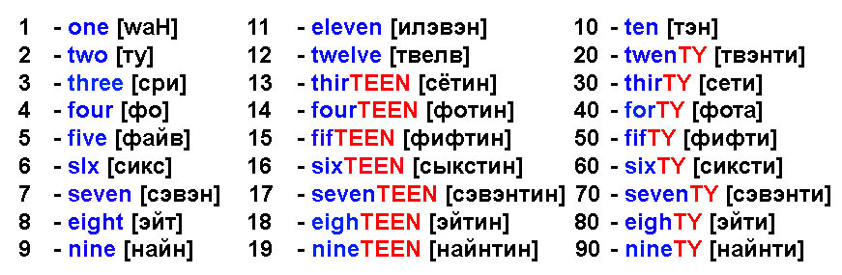
- Можете ли вы сказать алфавит по-английски? От A до Z
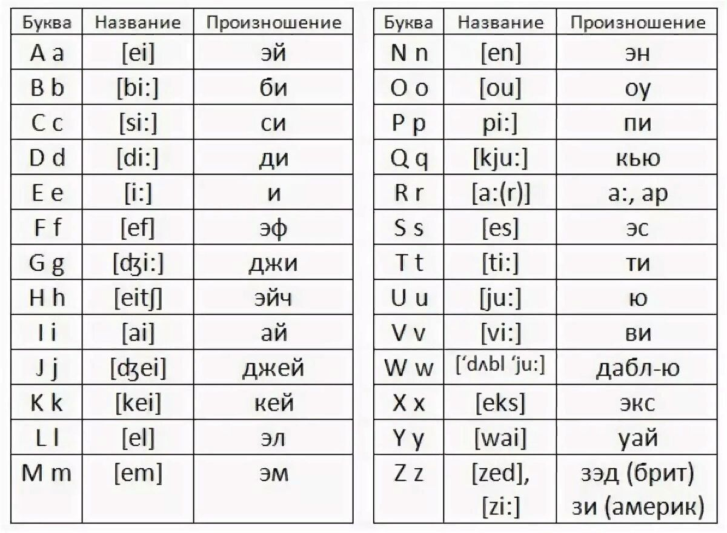

Гласные | Vowels | a, e, i, o, u
Согласные | Consonants | b, c, d, f, g, h, j, k, l, m, n, p, q, r, s, t, v, w, x, y, z.

- Прочитать эти буквы?
- j and g
- f and v
- c and s
- d p and b

- Предложения
“Не могли бы вы говорить помедленнее?” | - “Could you speak slowly.”
“Не могли бы вы повторить это еще раз, пожалуйста?” | - “Could you say that again, please?”
“Что означает [слово]?” | - “What does [word] mean?”
Я не понимаю | - I do not understand

- Слова
Russian | English
я | I
Ты | You
Она | She
Он | He
Они | They
Мы | We
Все | All
Некоторый | Some
много | a lot
Немного | A little
Новый | New
Старый | Old
Богатый | Rich
Бедный | Poor
Дорогой | Expensive
Дешевый | Cheap
Утро | Morning
Полдень | Afternoon
Ночь | Night
Имя | Name
Книга | Book
Отец | Father
Мать | Mother
Сестры | Sisters
Братья | Brothers
Солнце | Sun
Луна | Moon
Вода | Water
Смех | Laugh
Плакать | Cry
Еда | Food
Мужчина | Man
Женщина | Woman
Женатый | Married
Является | Is
Сказать | Say
Должен | Must
Понимать | Understand
Давать | Give
Люди | People
Картина | Picture
Отвечать | Answer
Вопрос | Question

- Предложения
Russian | English
Приветствия / Greetings
«Здравствуйте, меня зовут [имя]». | “Hello, my name is [name].”
«Привет, [имя], приятно познакомиться». | “Hi [name], nice to meet you.”
«Меня [полное имя], но мой ник…» | “I’m [full name], but my nickname is…”
«Я работаю в [компании] на [должности]». | “I work in [company] as a [job position].”
Прощаться/ goodbyes
«Увидимся позже/завтра». | “See you later/tomorrow.”
«До свидания!» | “Bye-bye!”
«Было здорово пообщаться, береги себя!» | “It was great catching up with you, take care!”
«Спокойной ночи». | “Good night.”

